MINISTERO DELL’ISTRUZIONE
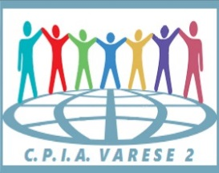

C.P.I.A. 2 VARESE “Tullio De Mauro” Centro Provinciale per l'Istruzione degli Adulti
Via Brunico, 29 - 21100 Varese - Tel. 0332 335493 - Fax 0332 330373 - C.M. VAMM326005 - C.F. 95081700122
cpiavarese@libero.it; vamm326005@istruzione.it; vamm326005@pec.istruzione.it; www.cpiavarese.edu.it

SINTESI PROGETTO ATTIVITA’ PA 2021

  - DENOMINAZIONE PROGETTO :
Indicare nome o denominazione del progetto da inserire nel PA

1.2 RESPONSABILE DEL PROGETTO :
Indicare il nome del docente

1.3 OBIETTIVI

1.4 DESTINATARI E DURATA ( indicare periodo e monte ore previste) :

1.5 RISORSE UMANE E FINANZIARIE (specificare importi presunti di spesa, e fonti di finanziamento):

1.6 BENI SERVIZI IMPEGATI :

IL RESPONSABILE DEL PROGETTO
_____________________________________

